台灣護理學會
「中醫在產後調理之應用」工作坊(北區)
Workshop on Application of Traditional Chinese Medicine in Postpartum Care
【研習會代碼：1140014 繼續教育積分：專業課程7.0點】
- 辦理目的：根據中醫觀點，產後婦女的身體需要適當的調理和滋補，但產後調理是需要循序漸進的，根據不同時期採取不同的調理方式，以促進身體的恢復和健康。研習會目的從中醫理論看產後體質及常見症狀，並根據產後體質及常見病證，介紹產後可提供適切之膳食及穴位按摩護理，且實際操作示範及練習，以提升護理人員產後調理相關中醫護理知能。
- 辦理單位：台灣護理學會中醫護理委員會、
臺北市立聯合醫院林森中醫昆明院區護理科
- 辦理日期：中華民國114年5月22日(星期四)
- 辦理地點：臺北市立聯合醫院林森中醫昆明院區中醫中心8樓多功能教室 (臺北市萬華區昆明街100號)
- 報 名 費：免費(午餐自理) 學員有穴位按摩棒或探測筆可帶來使用!!
- 課程內容：(本會辦理之研習活動須完成全程課程後，始得到認證積分時數)
響應環保節能減碳，不提供紙本講義，請攜帶智慧型手機／平版以下載電子講義
時間 | 分鐘 | 內容 | 主講者/主持人
09:10-09:20 | 10 | 簽 到 | 黃露萩委員  /周瓊慧委員
09:20-09:30 | 10 | 致歡迎詞  學會代表致詞及研習會簡介 | 邱榮鵬 副 院 長  張美玉 主任委員
09:30-11:00 | 90 | 當傳統中醫遇上新技術：數智化診療在產後體質及症狀的運用 | 王麗香 院 長
11:00-11:10 | 10 | 休 息
11:10-12:10 | 60 | 產後症狀緩解小撇步：穴位按壓、穴位刺激  (含示範及練習) | 陳麗麗 教 授
12:10-12:40 | 30 | 穴位按壓、穴位刺激-分組練習 | 陳麗麗 教 授
12:40-13:40 | 60 | 用餐時間 (含簽到13:20-13:40) | 黃露萩委員  /周瓊慧委員
13:40-14:40 | 60 | 大家來找碴！產後要做月子嗎？ 實證怎麼說！ | 瞿瑞瑩 主 任
14:40-14:50 | 10 | 休 息
14:50-15:50 | 60 | 產後調理大問哉：談中醫食材、藥膳之應用  （含生化湯、坐月子方、缺乳食膳等） | 陳美麗 委 員
15:50-16:20 | 30 | 產後調理-中醫食材、藥膳處方大作戰 | 陳美麗 委 員
16:20-16:40 | 20 | 綜合討論 | 全體主講者
16:40- |  | 簽 退 | 黃露萩委員  /周瓊慧委員

- 講員介紹：(依授課時間排序，本會保留課程異動之權利)
邱榮鵬 | 臺北市立聯合醫院林森中醫昆明院區副院長
張美玉 | 台灣護理學會理事暨中醫護理委員會主任委員、
 | 臺中榮民總醫院護理部主任
王麗香 | 台北全德中醫診所院長
 | (續下頁)
陳麗麗 | 中國醫藥大學健康照護學院護理學系教授、
 | 台灣護理學會中醫護理委員會副主任委員
瞿瑞瑩 | 馬偕紀念醫院中醫部主治醫師暨中醫婦科主任、
 | 台灣中醫臨床醫學會常務監事、中醫婦科醫學會理事
陳美麗 | 台灣護理學會中醫護理委員會委員、
 | 台灣動物輔助治療專業發展協會常務監事
黃露萩 | 臺北市立聯合醫院林森中醫昆明院區護理科督導長、
 | 台灣護理學會中醫護理委員會委員
周瓊慧 | 振興醫療財團法人振興醫院護理部督導、
 | 台灣護理學會中醫護理委員會委員
- 注意事項：
  - 請與會者遵守活動會場相關規定，謝謝！
  - 用餐時間及休息時間，仍應持續落實肥皂勤洗手、咳嗽禮節等個人衛生好習慣，保護自己也保護他人。
  - 本研討會場地空調溫度稍低，建議攜帶外套。
  - 本研討會場地內不可攜帶食物，為響應環保，請自備環保杯。
  - 本研討會恕無法提供免費停車位，亦無停車優惠，請搭乘大眾運輸工具前往。
- 研習會交通指引：
官方網站交通資訊：https://tpech.gov.taipei/mp109211/Content_List.aspx?n=C0774886C7052983
臺北市立聯合醫院林森中醫昆明院區中醫中心8樓多功能教室
地址：臺北市萬華區昆明街100號 (Google電子地圖)
- 搭乘捷運: 搭板南線、松山新店線至捷運西門站6號出口，出口沿成都路直行，於昆明街右轉約50公尺，即抵達。
- 搭乘公車:
- 中醫院區：藍29
- 西門國小：232、234、235、257、513、621、663
- 西門市場：1503、18、235、257、621
- 捷運西門站：9、12、49、202、202區、205、206、212、212夜、212直、218、218直、223、232、246、250、252、253、260、262、262區、263、265、270、302、304、307、310、513、527、601、604、651、660、662、670、671、綠17
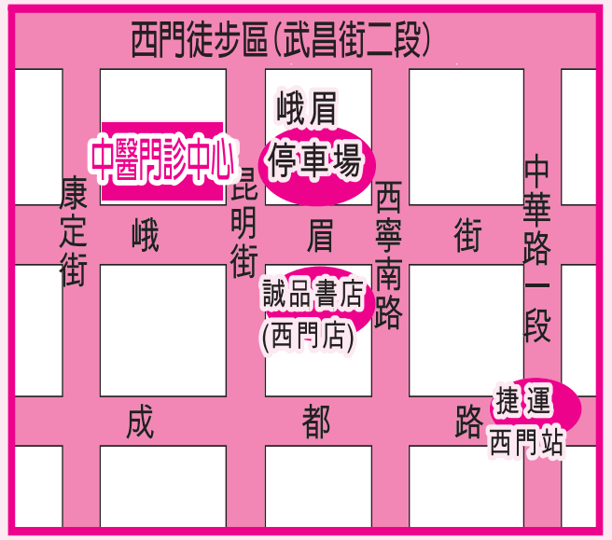

台灣護理學會
【實體】研習活動上課須知及簽到退注意事項 1140321
- 請學員當天務必攜帶身分證／健保卡辦理簽到/退。
- 簽到／退規定：
- 全天研習活動，學員需於上、下午第一堂課開始前辦理簽到，課程全部結束後辦理簽退，共需完成3次。
- 半天研習活動，學員需於第一堂課開始前辦理簽到，課程全部結束後辦理簽退，共需完成2次。
- 第一堂課程上課後15分鐘內未到，或最後一堂課程結束前15分鐘提早離席者，恕不受理簽到/退。
- 未依前述規定辦理簽到及簽退者，本會恕無法給予護理人員繼續教育積分。
- 課程結束後，敬請於規範時間內填寫滿意度調查問卷，以利本會做為日後規劃課程之參考。
- 不得以他人頂替上課、簽到或簽退，違者經查獲將取消護理人員繼續教育積分。
- 本課程不發予研習會證明書。請學員於活動當天依規定辦理簽到與簽退。完成課程者，本會將主動上傳護理人員繼續教育積分及公務人員時數。學員可於課程結束一個月後，登入衛生福利部「護助e起來」網站（https://nurse.mohw.gov.tw）查詢。如對個人護產積分有任何疑問，請洽衛福部客服專線：(02) 7737-2949。如需護助平台註冊操作相關諮詢，請聯繫：(02) 8590-6666分機7105。

